子どもの貧困を取り巻く現状と課題（検討案）
資料2

○大阪府実態調査の結果

（１）調査目的
大阪府では、子どもたちが積極的に自分の生き方を選択し、自立できるよう様々な施策を実施している中、今後、効果的な子どもの貧困対策を検証するために調査を実施し、得られた結果を分析することによって、支援を必要とする子どもや家庭に対する方策を検証することを目的としています。本計画では、この実態調査の結果を抜粋して掲載しています。

■調査対象 ： 大阪府内（政令市･中核市を除く）に居住する小学５年生・その保護者（4,000世帯） 中学２年生・その保護者（4,000世帯）
■調査期間 ： 令和５年７月３日～同月31日
■調査票配布数： 16,０00部（回収率28.2％）
■調査方法 ： 18市町＊を除く住民基本台帳より無作為抽出した8,000世帯に対して、調査票を郵送し、郵送及びWEBにて回収を得たもの。

＊18市町：大阪市、豊中市、池田市、守口市、枚方市、八尾市、泉佐野市、富田林市、河内長野市、和泉市、柏原市、羽曳野市、門真市、摂津市、四條畷市、交野市、大阪狭山市、能勢町

（２）大阪府における相対的貧困率について
相対的貧困率は、一定基準（貧困線）を下回る等価可処分所得しか得ていない者の割合をいう。貧困線とは、等価可処分所得（世帯の可処分所得（収入から税金・社会保険料等を除いたいわゆる手取り収入）を世帯人員の平方根で割って調整した所得）の中央値の半分の額をいう。
等価可処分所得最大値
中央値
（端から数えて真ん中に位置する値）
中央値の60％のライン
等価可処分所得最小値
図 困窮度の分類と基準
貧困線
中央値の50％のライン
中央値以上
困窮度Ⅲ
困窮度Ⅱ
困窮度Ⅰ

今回（2023年度）調査の結果、大阪府内全自治体における相対的貧困率（困窮度Ⅰの割合）は15.9%である。
なお、「中央値」は280万円で、「中央値以上」が50.5%（16,687人）と最も多く、次いで「困窮度Ⅲ」が28.5%（9,408人）、「困窮度Ⅰ」が15.9%（5,246人）、「困窮度Ⅱ」が5.1%（1,694人）の順番。
また、今回調査の中央値280万円は前回調査（255万円）より25万円上昇しているが、今回調査の等価可処分所得の分布は、前回調査と比較して、大きな差はみられない。

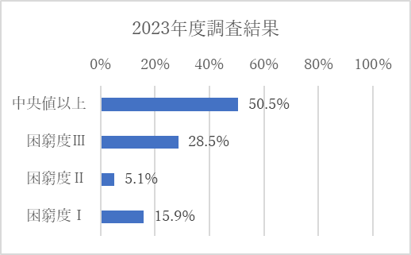

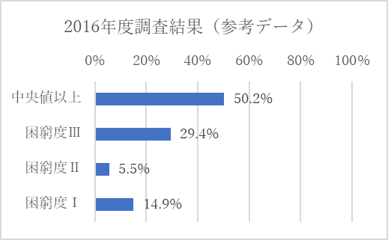

（３）家計の状況

① 困窮度 × 経済的な理由でできなかったこと
全般的に、困窮度が高い世帯ほど、経済的な理由で何かができなかったという割合が高い傾向にある。
「趣味やレジャーの出費を減らした」、「新しい衣服・靴を買うのを控えた」、「友人・知人との外食を控えた」、「理髪店・美容院に行く回数を減らした」が顕著であるが、加えて、「食費を切りつめた」、「冷暖房の使用を控えた」、「生活の見通しがたたなくて不安になったことがある」という日々の生活に関する項目においても、困窮度が高い世帯ほど経済的な理由でできなかった割合が高い傾向にある。

② 困窮度 × 子どもに対して、経済的な理由でできなかったこと
全般的に、困窮度が高い世帯ほど、子どもに対して経済的な理由で何かができなかったという割合が高い傾向にある。
「家族旅行（テーマパークなど日帰りのおでかけを含む）ができなかった」が最も顕著であるが、「お子さんを習い事に通わすことができなかった」、「お子さんを学習塾に通わせることができなかった」という学習に関する項目においても、困窮度が高い世帯ほど経済的な理由でできなかった割合が高い傾向にある。

③ 困窮度 × 就労状況
困窮度が高い世帯ほど、正規群の割合が低くなっている。また、困窮度Ⅰの世帯においては、他の世帯と比べて、非正規群の割合が27.5％と高くなっている。

④ 困窮度 × 世帯構成
困窮度が高い世帯ほど、ふたり親世帯の割合は低くなっており、逆に、母子世帯の割合は高くなっている。困窮度Ⅰの世帯においては、他の世帯と比べて、母子世帯の割合が37.1％と高くなっている。

⑤ 就労状況 × 世帯構成
母子世帯においては、他の世帯と比べて、正規群の割合が44.6%と低く、非正規群の割合は36.1％と高くなっている。
※「その他世帯」は、父母以外の祖父母や親せき等と子どもが同居している世帯を指す。

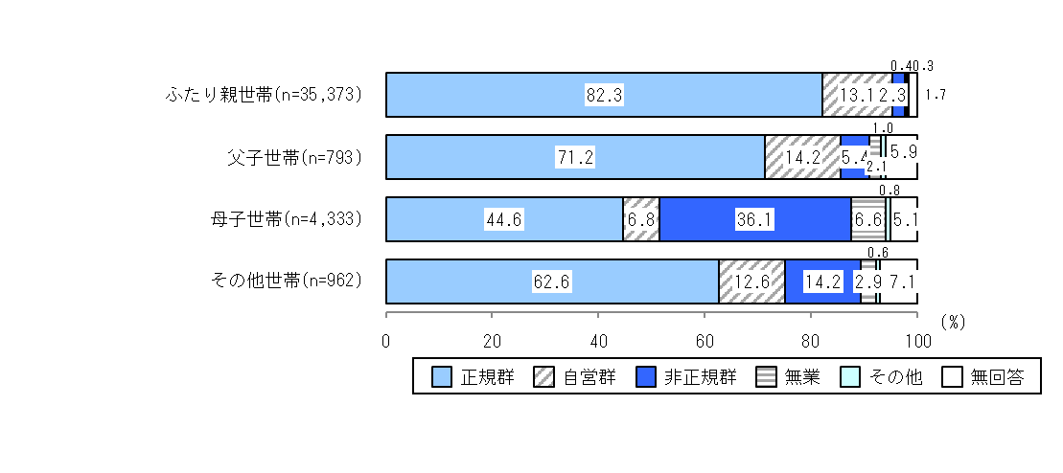

⑥ 世帯構成 × 家計状況
ふたり親世帯と比べ、ひとり親世帯、特に母子世帯において、赤字であると回答した割合は高く、36.0％となっている。ふたり親世帯とは10ポイント以上の差がある。

（２）教育

① 困窮度 × 学習理解度
困窮度が高い世帯ほど、学習の理解度が低くなる傾向にある。勉強が「よくわかる」と回答した子どもの割合は、困窮度Ⅰの世帯は19.3%、中央値以上の世帯は35.0%であり、約15ポイントの差がある。

② 困窮度 × 授業時間以外の勉強時間
困窮度が高い世帯ほど、授業時間以外の勉強時間が少なくなる傾向がある。勉強を「まったくしない」と回答した子どもの割合は、困窮度Ⅰの世帯は17.3%、中央値以上の世帯は7.4%であり、約10ポイントの差がある。

③ 困窮度 × 子どもの進学希望
困窮度が高い世帯ほど、大学への進学を希望する子どもの割合が低くなっている。進学希望先として「大学」と回答した子どもの割合は、困窮度Ⅰの世帯は30.7%、と中央値以上の世帯は44.4%であり、約14ポイントの差がある。

（３）相談に関する状況

困窮度 × 悩んでいること（子ども）

困窮度Ⅰの世帯の子どもは、他の世帯の子どもと比べて、「いやなことや悩んでいることはない」と回答した割合が低い傾向にある。
また、困窮度が高い世帯の子どもほど、「学校や勉強のこと」と回答した割合が高くなっている。

困窮度 × 相談先（保護者）
困窮度が高い世帯ほど、誰かに相談するという割合が低くなる傾向にあり、「相談できる相手がいない」と回答した割合が高くなっている。
相談先としては、困窮度にかかわらず、「配偶者・パートナー」、「自分の親」、「知人や友人」の割合が高い。また、「配偶者・パートナー」においては、困窮度が高い世帯ほど、回答した割合が顕著に低くなっている。

③ 世帯構成 × 相談できる相手がいない割合

ひとり親世帯、特に父子世帯においては、ふたり親世帯と比べて、相談できる相手がいないと回答した割合が高くなっている。

身近にあればいいと思うこと（保護者）
保護者が身近にあればいいと思うこととして、困窮世帯において「お子さんが無料で学習支援を受けられる場所」の割合が約50％と最も高い。
次いで「困った時にご飯を無料または安価で自宅に届けてくれるサービス」、「支援制度など必要な情報を届けてくれること」の割合が高い傾向にあり、困窮度が高い世帯ほど割合が高くなっている。
「お子さんや保護者が夕食を子ども食堂などの場所を利用できること」についても、困窮度が高い世帯ほど割合が高くなっている。
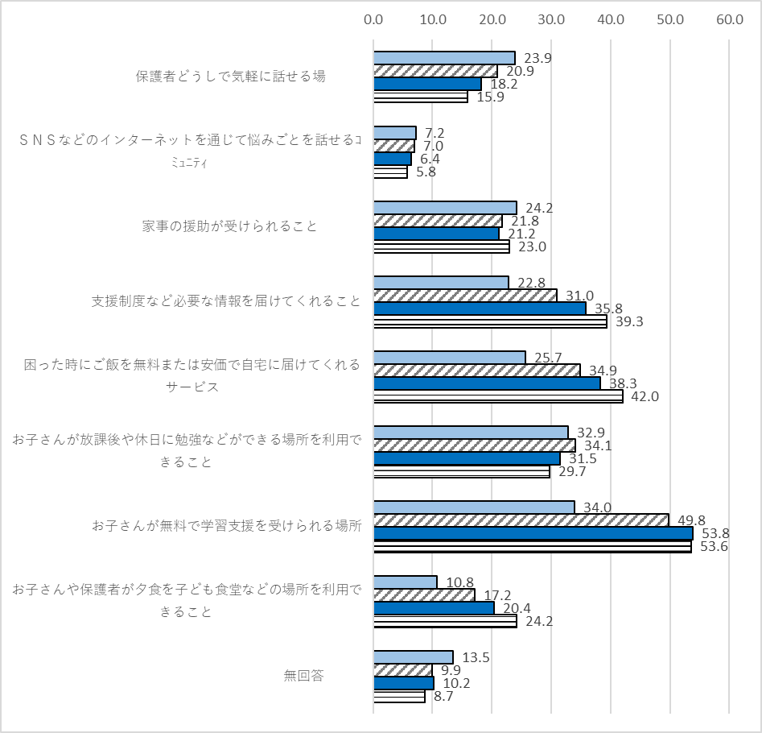

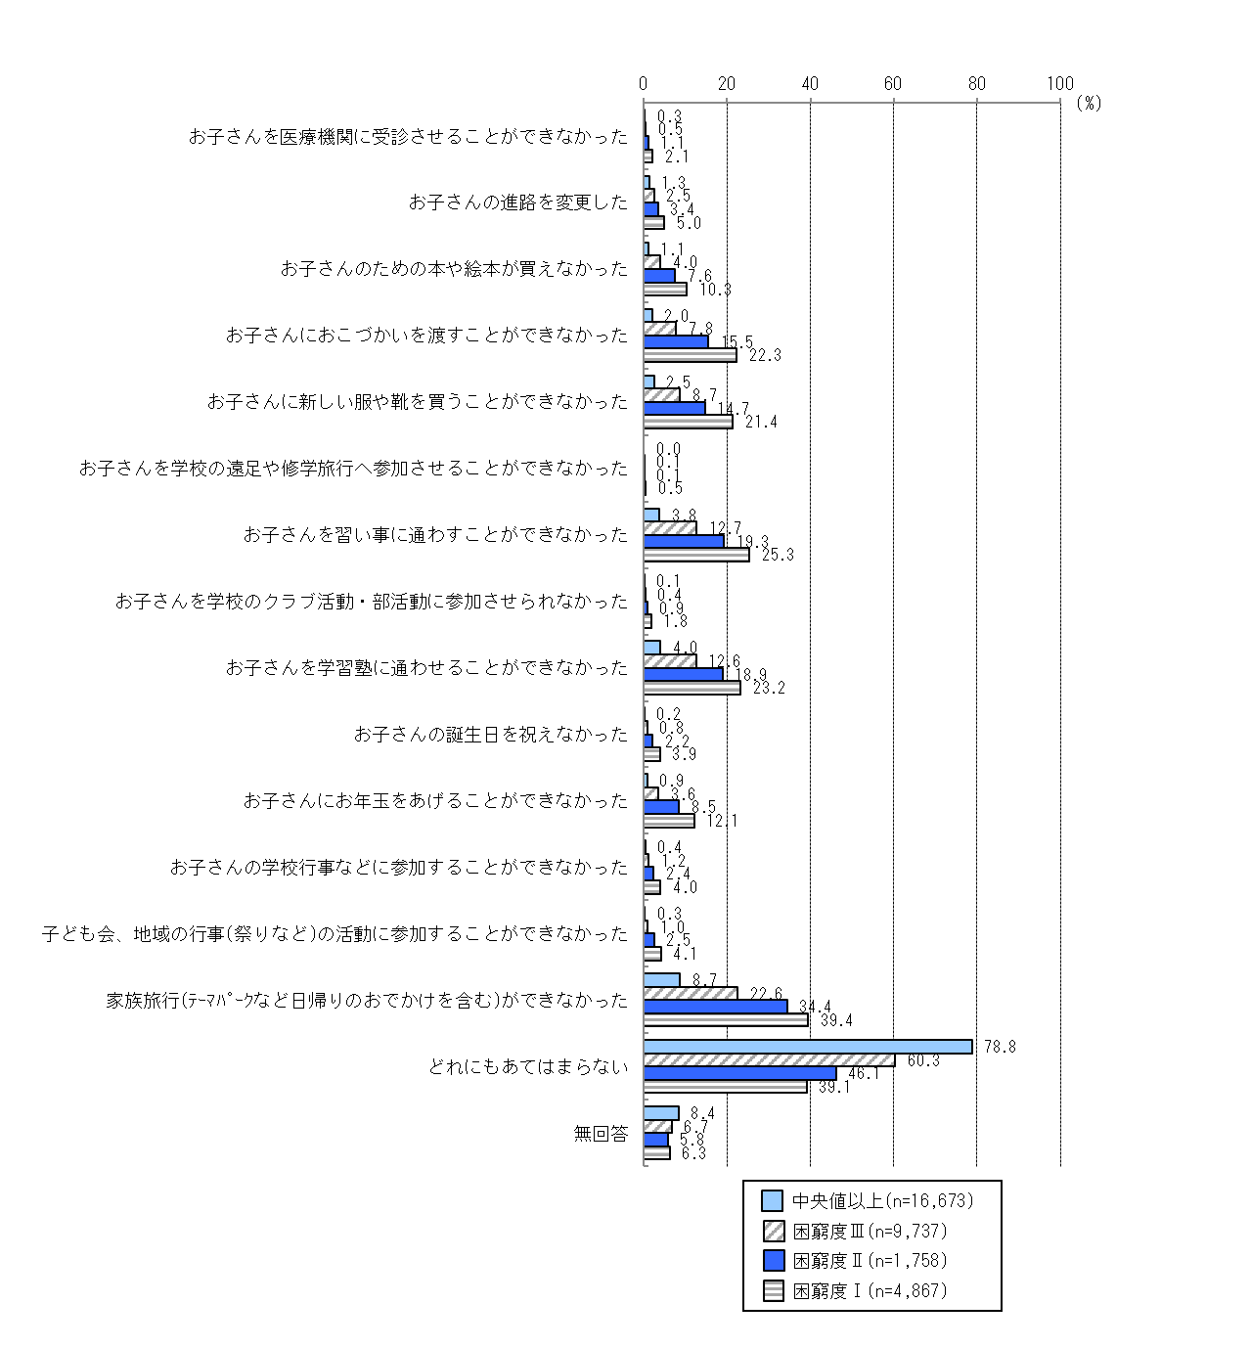

3,990
309
835
1,965

（４）子どもの居場所に関する状況

① 困窮度 × 居場所の利用状況（子ども）
子どもによる居場所の利用実績や利用意向については、困窮度によって大きな差はみられない。
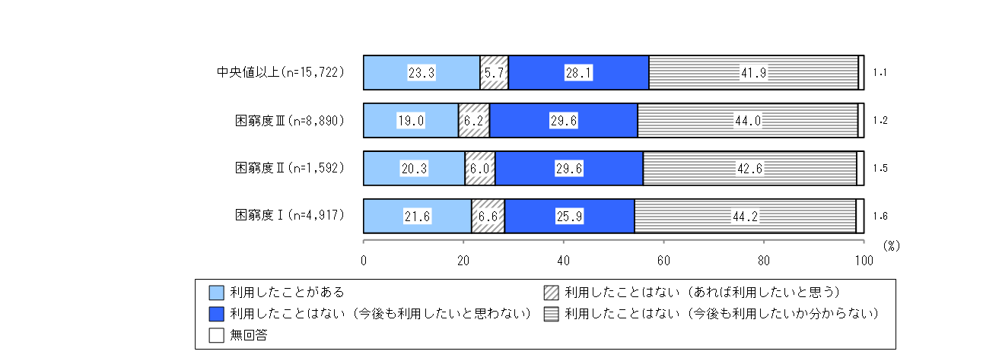

② 居場所を利用しない理由（保護者・子ども）
居場所を利用しない理由として、保護者については、困窮度が高い世帯ほど、「どこにあるか知らないから」の割合が高く、「利用したいと思わないから」の割合が低くなっている。
子どもについては、「どこにあるか知らないから」、「利用したいと思わないから」、「家で過ごしたいと思うから」の割合が高いが、困窮世帯と中央値以上の世帯においてあまり差は見られない。

【保護者】
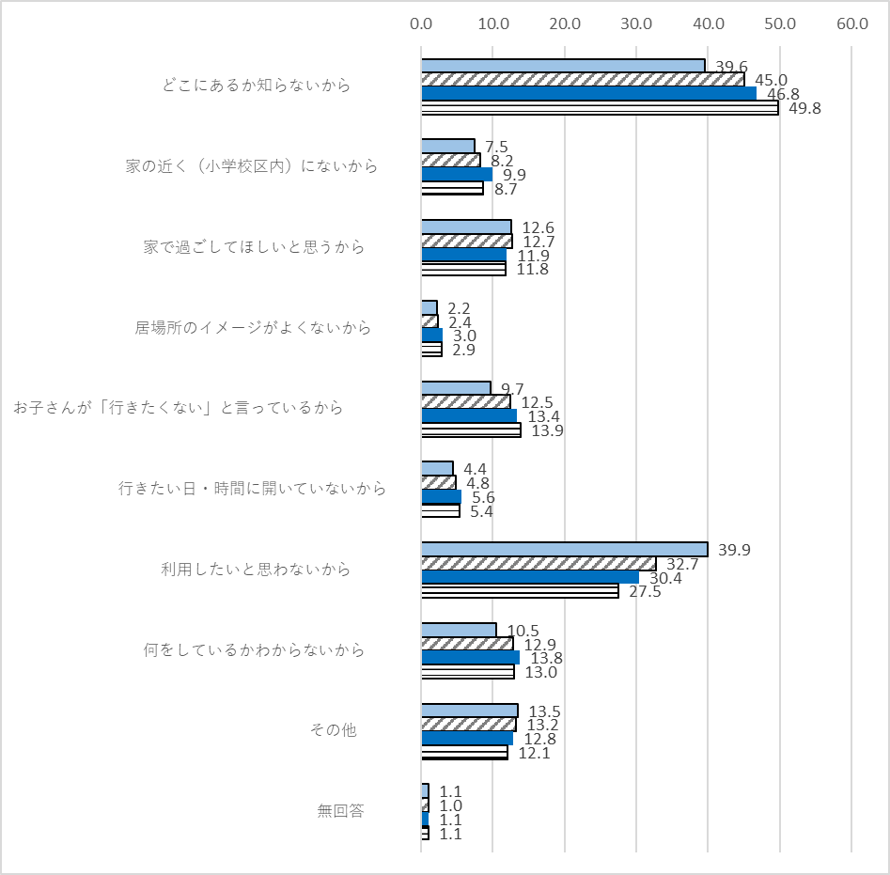

5,474
631
2,079
3,423

【子ども】
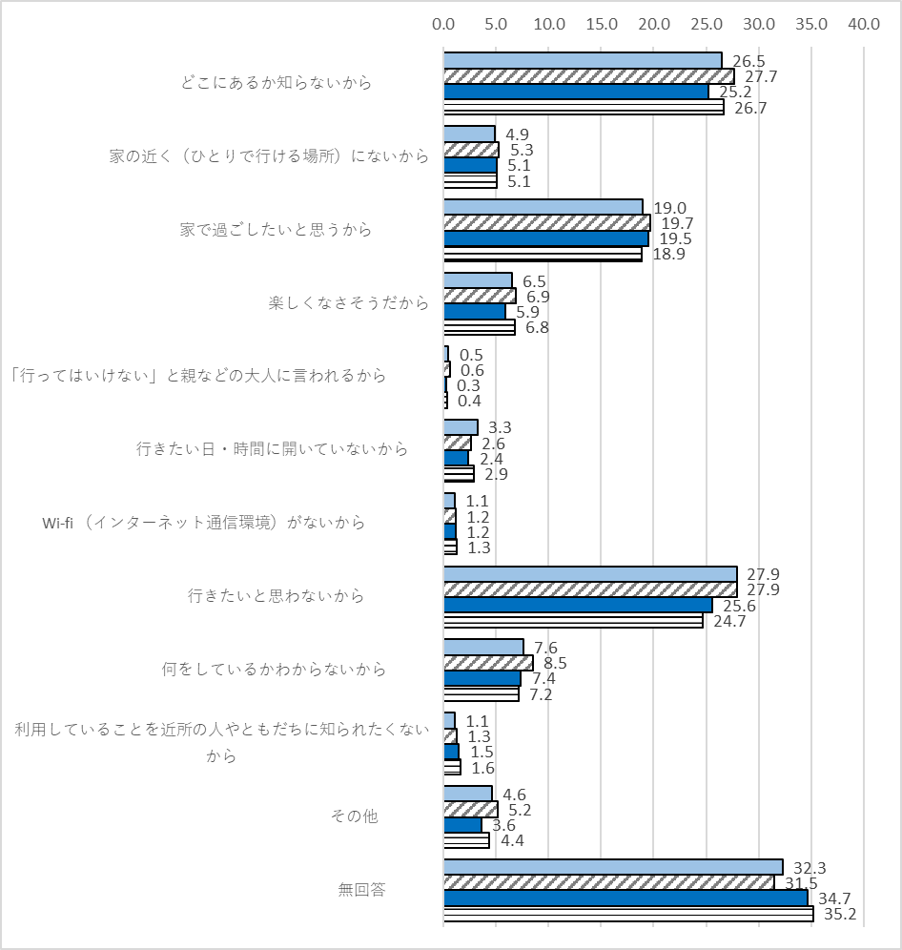

4,114
393
1,284
2,428

- 子どもの居場所の利用経験別に見た、本当に困ったときや悩みがあるときの相談相手・相談先
子どもが「子どもの居場所を利用したことがある」と回答した保護者において、「学校の先生やスクールカウンセラー・スクールソーシャルワーカー」、「公的機関や役所の相談員」、「医療機関の医師や看護師」などの専門相談機関を利用したことのある割合が高くなる傾向が見られる。
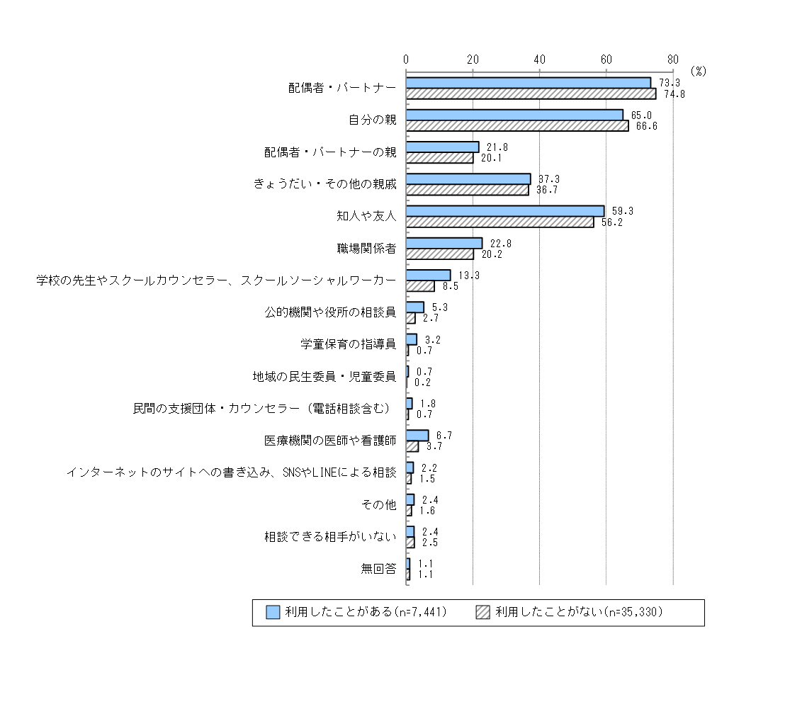

- 困窮度 × 家族のお世話の状況
困窮度が高い世帯の子どもは、中央値以上の世帯と比べ、家族のお世話をしていると回答した割合が高い傾向にある。

- 家族のお世話の状況 × 昼食や夕食、お弁当を無料か安い料金で食べることができる場所
家族のお世話をしていると回答した子どものほうが、子どもの居場所を「利用したことがある」又は「利用したことはない（あれば利用したいと思う）」と回答した割合が高い。
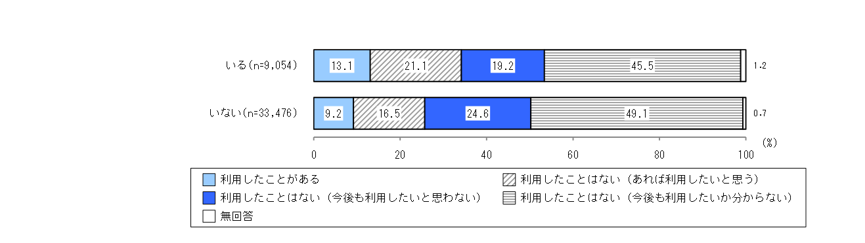

- 家族のお世話の状況 × 勉強を無料か安い料金でみてくれる場所

家族のお世話をしていると回答した子どものほうが、勉強を無料か安い料金でみてくれる場所を「利用したことがある」又は「利用したことはない（あれば利用したいと思う）」と回答した割合が高い。

困窮度 × おうちの大人の人と文化活動（図書館や美術館、博物館、音楽鑑賞）に行くか
困窮度が高い世帯ほど、おうちの大人の人との文化活動が「まったくない」と回答した割合が高くなっている。
